Tillsynsbegäran – information om höga naturvärden i avverkningsanmälan A 16469-2023 i Hultsfreds kommun
Denna tillsynsbegäran behandlar höga naturvärden i avverkningsanmälan A 16469-2023 i Hultsfreds kommun som inkom 2023-04-10 och omfattar 18,5 ha.
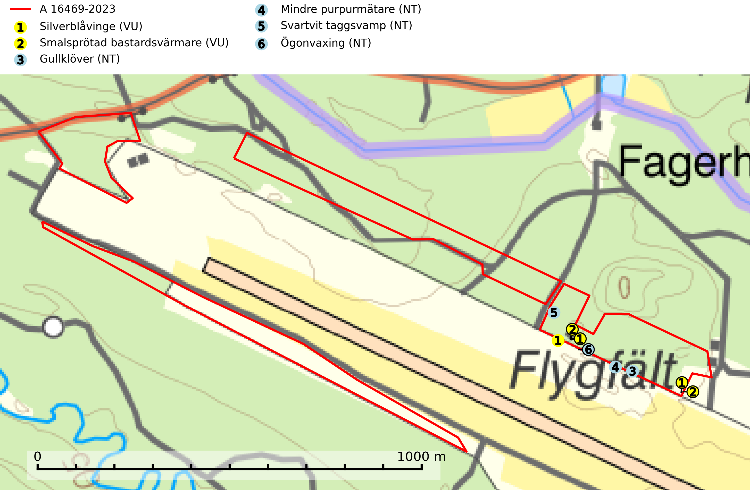
Figur 1. Fyndplatser för naturvårdsarter i och inom 5 meter från avverkningsanmälan. Markörer utan svart kant är placerade på fyndplatsen. Markörer med svart kant är placerade vid sidan av fyndplatsen har ett svart streck som visar fyndplatsens exakta position. Kartans mittpunktskoordinat är N 6376587, E 548901 i SWEREF 99 TM.
I och inom 5 meter från avverkningsanmälan finns fynd av 6 naturvårdsarter, varav 6 är rödlistade: silverblåvinge (VU), smalsprötad bastardsvärmare (VU), gullklöver (NT), mindre purpurmätare (NT), svartvit taggsvamp (NT) och ögonvaxing (NT). Se Figur 1.

Tillsynsbegäran
Vi begär härmed att Skogsstyrelsen fattar beslut enligt miljöbalken som säkerställer att skogens höga naturvärden bevaras samt att EU-lagstiftning efterlevs och att artskyddsbrott förhindras.
Vi önskar även ta del av de ställningstaganden och beslut som myndigheten meddelar till följd av aktuell avverkningsanmälan och föreningens inlaga (se 34 § förvaltningslagen).

Naturvårdsarter och fridlysta arter
Nedan följer beskrivningar av de naturvårdsarter och fridlysta arter som har sina livsmiljöer och växtplatser i den avverkningsanmälda skogen. De påträffade naturvårdsarterna är ett tydligt kvitto på att det rör sig om en skog med höga naturvärden.
Svartvit taggsvamp (NT) bildar mykorrhiza med tall, troligen även med gran. Den växer huvudsakligen i äldre, naturligt uppkommen skog på torr eller frisk mark och förekommer såväl på tallhedar som i mossig barrblandskog. Flera olika former har påträffats vid DNA-undersökningar av europeiskt material och det är oklart hur många former som finns i värd land. Kalavverkning av äldre skog är ett reellt hot, liksom maskinell markberedning och minskad andel självföryngring. Lokaler som fortfarande håller svampen behöver säkerställas (SLU Artdatabanken, 2024; Nitare & Skogsstyrelsen, 2019).
Ögonvaxing (NT) växer i torr ängs- och naturbetesmark men sällsynt även på mullrik lera i ädellövskog. Det främsta hotet är att örtrika betesmarker överges och får växa igen. Även gödsling kan förstöra lokalerna och skogslokaler kan utplånas genom avverkning. Samtliga lokaler bör skyddas (SLU Artdatabanken, 2026).

